DOKUZ EYLÜL ÜNİVERSİTESİ TIP FAKÜLTESİ

TIPTA UZMANLIK ÖĞRENCİLERİ ( TUÖ)

EĞİTİM TAKİP PROGRAMI ( E- KARNE)

EĞİTİM DANIŞMANI KULLANIM KLAVUZU

Elektronik asistan karnesi; tıpta uzmanlık sınavını kazanarak uzmanlık eğitimi yapmaya hak kazanmış uzmanlık öğrencisinin eğitimi boyunca gerçekleştirdiği tüm faaliyetleri içeren bir programdır.

İçindekiler
1.Elektronik Karne Programının Açılması 2
2.Akademik Bilgilerin Görülmesi İşlemi 2
3.Tıpta Uzmanlık Öğrenci TUÖ Hizmet Dökümünün Alınması İşlemi……………………………………………………4
4.Karşılaşılabilecek Sorunlarda Yapılması Gerekenler………………………………………………………………………….6

1.Elektronik Karne Programının Açılması
1. İnternet Explorer’dan http://dehis.deu.edu.tr/ adresinden EKrne linkine tıklıyoruz.

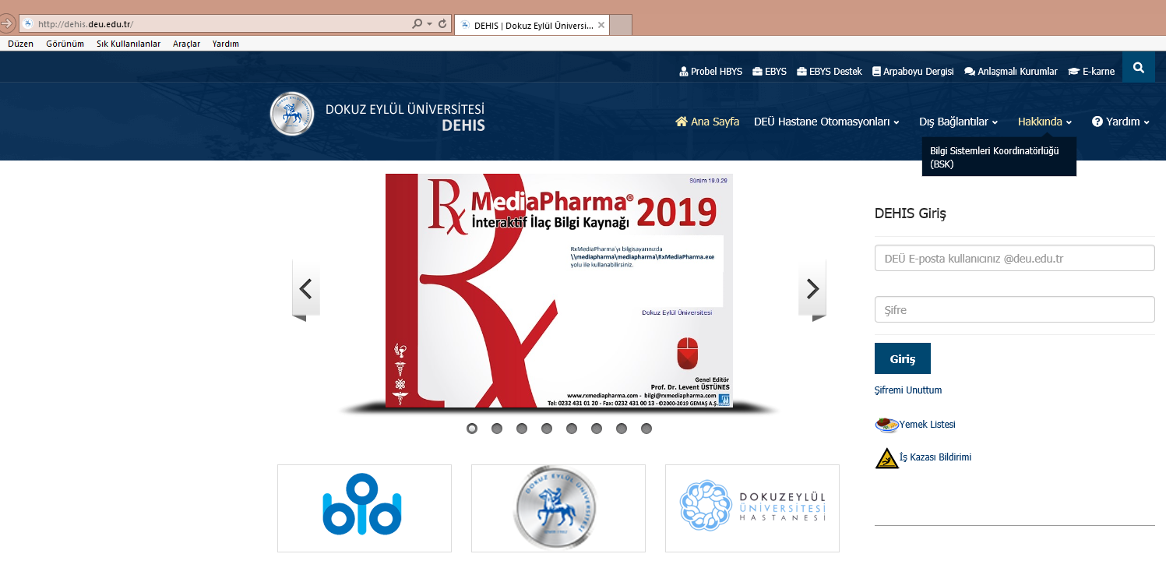

2. Açılan pencere EKARNE UZAK BAĞLANTI SUNUCU butonuna tıklıyoruz
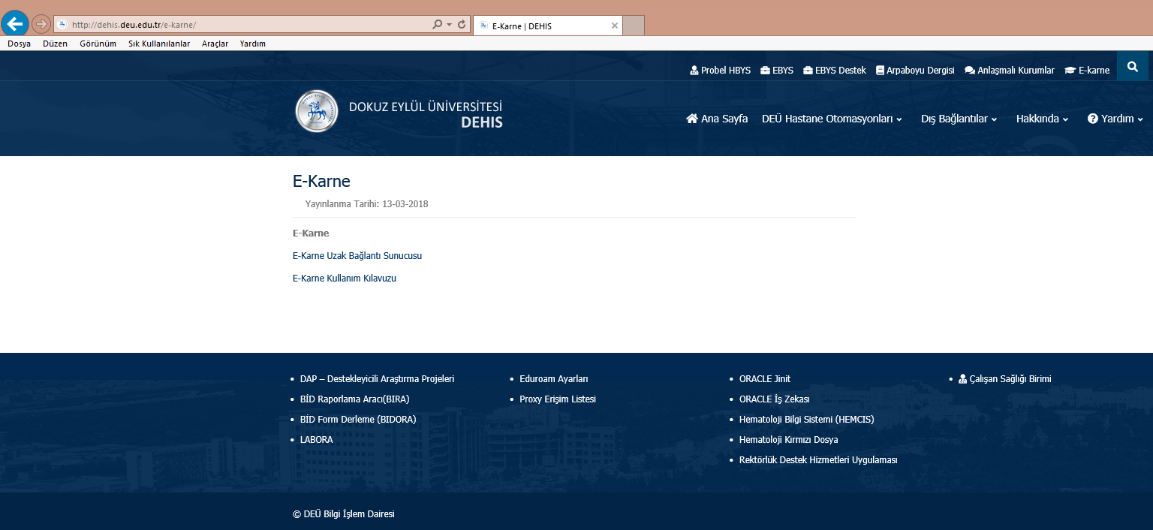

3. 3. Ekranın alt kısmında AÇ butonu tıklıyoruz.

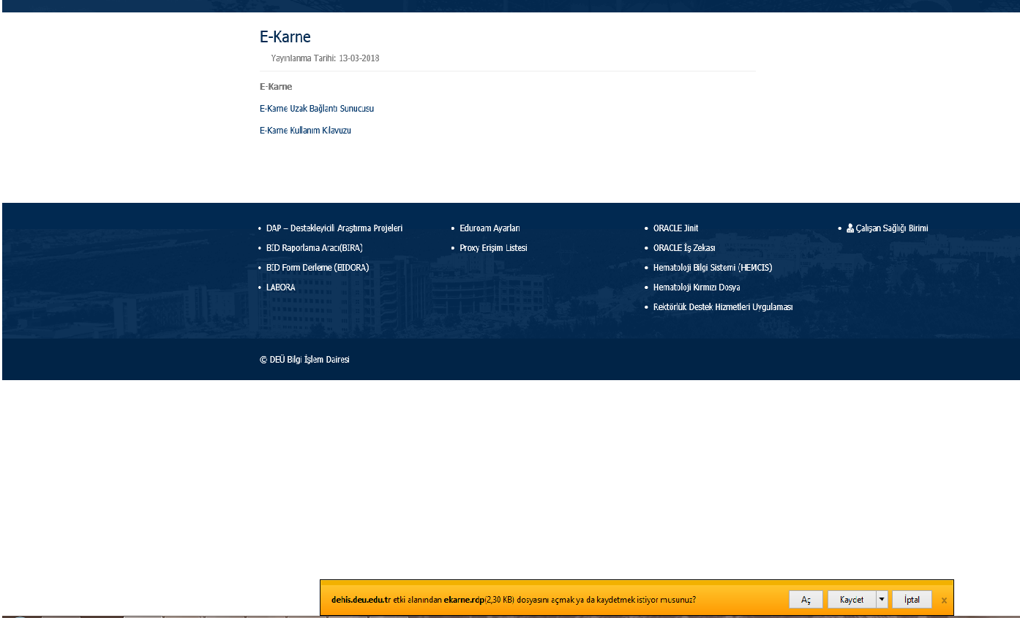

4. Ekrana çıkan Uzak Masaüstü Bağlantısı penceresinden BAĞLAN butonuna tıklıyoruz.
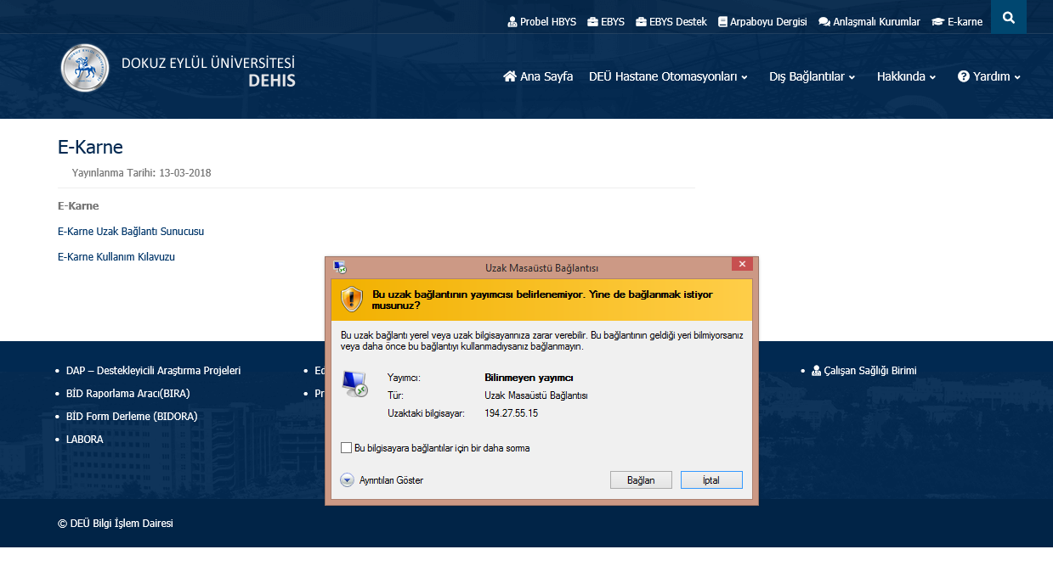

5. Karşımıza şifre ekranı çıkıcaktır. Şifre kısmına ekarne yazıyoruz.
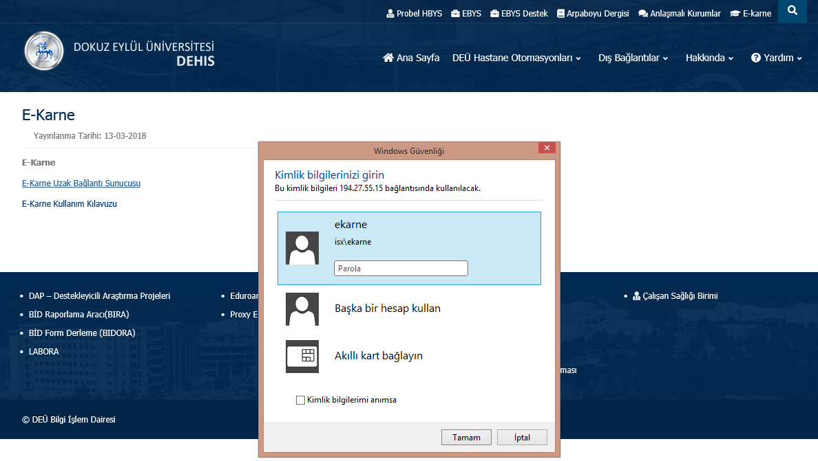

6. Karlımıza açılan uzak masaüstü bağlantısı ekranında Kullanıcı Adı ve Şifre kısmına Probel kullanıcı kodu ve şifrenizi giriyorsunuz.
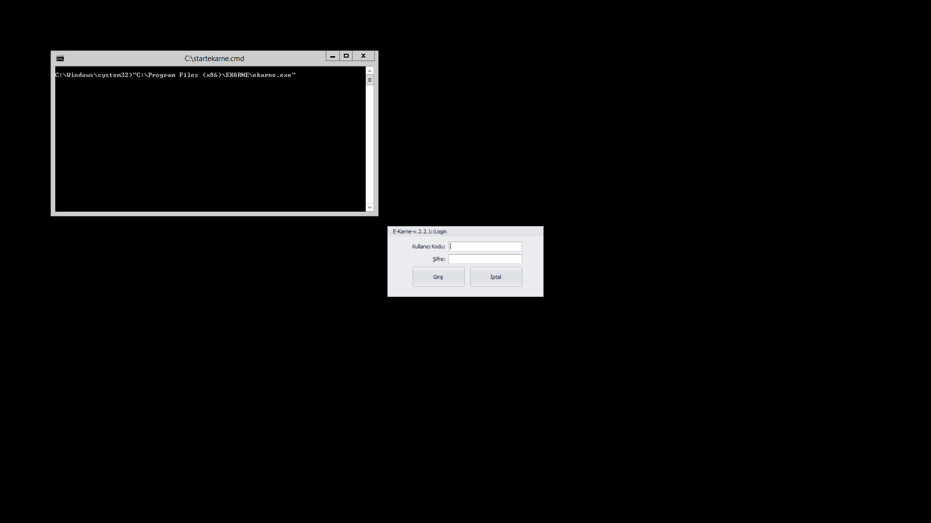

2.Akademik Bilgilerin Görülmesi İşlemi
- “TUÖ Karne Bilgileri” butonu tıklayınız.
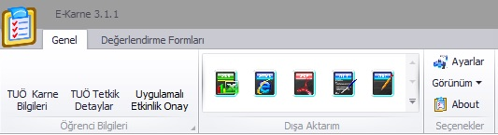

- Açılan sayfadan ilgili Tıpta Uzmanlık Öğrencisini seçiniz. “Doktor Getir” butonunu tıklayınız.

[Belgeden bir alıntı veya ilginç bir noktanın özetini yazın. Metin kutusunu belge içinde herhangi bir yere konumlandırabilirsiniz. Kısa alıntı metin kutusunun biçimlendirmesini değiştirmek için Metin Kutusu Araçları sekmesini kullanın.]

- Akademik CV’ de ilgili Tıpta Uzmanlık Öğrencisinin yapmış olduğu veri girişi doğrultusunda, yayınlanmış makalelerin görülmesi için “Makaleler” sekmesini tıklayınız.

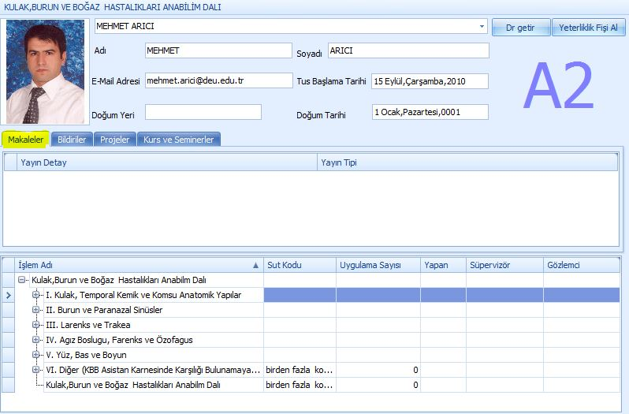

[Belgeden bir alıntı veya ilginç bir noktanın özetini yazın. Metin kutusunu belge içinde herhangi bir yere konumlandırabilirsiniz. Kısa alıntı metin kutusunun biçimlendirmesini değiştirmek için Metin Kutusu Araçları sekmesini kullanın.]
[Belgeden bir alıntı veya ilginç bir noktanın özetini yazın. Metin kutusunu belge içinde herhangi bir yere konumlandırabilirsiniz. Kısa alıntı metin kutusunun biçimlendirmesini değiştirmek için Metin Kutusu Araçları sekmesini kullanın.]
[Belgeden bir alıntı veya ilginç bir noktanın özetini yazın. Metin kutusunu belge içinde herhangi bir yere konumlandırabilirsiniz. Kısa alıntı metin kutusunun biçimlendirmesini değiştirmek için Metin Kutusu Araçları sekmesini kullanın.]
[Belgeden bir alıntı veya ilginç bir noktanın özetini yazın. Metin kutusunu belge içinde herhangi bir yere konumlandırabilirsiniz. Kısa alıntı metin kutusunun biçimlendirmesini değiştirmek için Metin Kutusu Araçları sekmesini kullanın.]
[Belgeden bir alıntı veya ilginç bir noktanın özetini yazın. Metin kutusunu belge içinde herhangi bir yere konumlandırabilirsiniz. Kısa alıntı metin kutusunun biçimlendirmesini değiştirmek için Metin Kutusu Araçları sekmesini kullanın.]
[Belgeden bir alıntı veya ilginç bir noktanın özetini yazın. Metin kutusunu belge içinde herhangi bir yere konumlandırabilirsiniz. Kısa alıntı metin kutusunun biçimlendirmesini değiştirmek için Metin Kutusu Araçları sekmesini kullanın.]

- Akademik CV’ de ilgili Tıpta Uzmanlık Öğrencisinin yapmış olduğu veri girişi doğrultusunda, bildirilerin görülmesi için “Bildiriler” sekmesini tıklayınız.

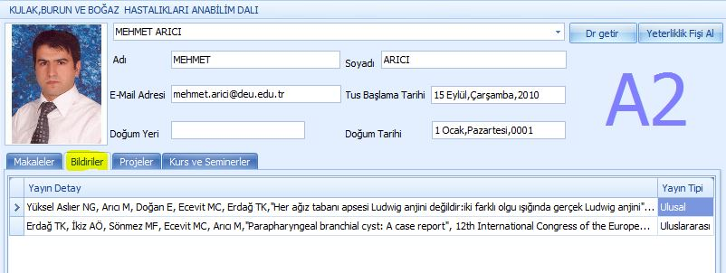

RESİM
[Belgeden bir alıntı veya ilginç bir noktanın özetini yazın. Metin kutusunu belge içinde herhangi bir yere konumlandırabilirsiniz. Kısa alıntı metin kutusunun biçimlendirmesini değiştirmek için Metin Kutusu Araçları sekmesini kullanın.]
[Belgeden bir alıntı veya ilginç bir noktanın özetini yazın. Metin kutusunu belge içinde herhangi bir yere konumlandırabilirsiniz. Kısa alıntı metin kutusunun biçimlendirmesini değiştirmek için Metin Kutusu Araçları sekmesini kullanın.]
[Belgeden bir alıntı veya ilginç bir noktanın özetini yazın. Metin kutusunu belge içinde herhangi bir yere konumlandırabilirsiniz. Kısa alıntı metin kutusunun biçimlendirmesini değiştirmek için Metin Kutusu Araçları sekmesini kullanın.]
[Belgeden bir alıntı veya ilginç bir noktanın özetini yazın. Metin kutusunu belge içinde herhangi bir yere konumlandırabilirsiniz. Kısa alıntı metin kutusunun biçimlendirmesini değiştirmek için Metin Kutusu Araçları sekmesini kullanın.]
[Belgeden bir alıntı veya ilginç bir noktanın özetini yazın. Metin kutusunu belge içinde herhangi bir yere konumlandırabilirsiniz. Kısa alıntı metin kutusunun biçimlendirmesini değiştirmek için Metin Kutusu Araçları sekmesini kullanın.]
[Belgeden bir alıntı veya ilginç bir noktanın özetini yazın. Metin kutusunu belge içinde herhangi bir yere konumlandırabilirsiniz. Kısa alıntı metin kutusunun biçimlendirmesini değiştirmek için Metin Kutusu Araçları sekmesini kullanın.]

- Akademik CV’ de ilgili Tıpta Uzmanlık Öğrencisinin yapmış olduğu veri girişi doğrultusunda, dahil olduğu projelerin görülmesi için “Projeler” sekmesini tıklayınız.
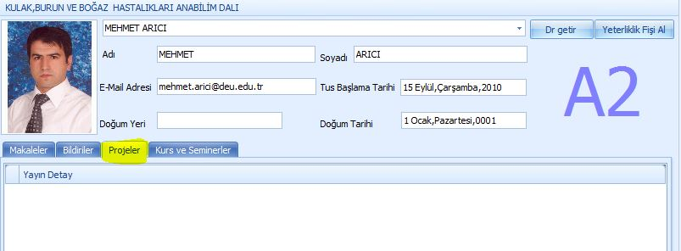
[Belgeden bir alıntı veya ilginç bir noktanın özetini yazın. Metin kutusunu belge içinde herhangi bir yere konumlandırabilirsiniz. Kısa alıntı metin kutusunun biçimlendirmesini değiştirmek için Metin Kutusu Araçları sekmesini kullanın.]
[Belgeden bir alıntı veya ilginç bir noktanın özetini yazın. Metin kutusunu belge içinde herhangi bir yere konumlandırabilirsiniz. Kısa alıntı metin kutusunun biçimlendirmesini değiştirmek için Metin Kutusu Araçları sekmesini kullanın.]
[Belgeden bir alıntı veya ilginç bir noktanın özetini yazın. Metin kutusunu belge içinde herhangi bir yere konumlandırabilirsiniz. Kısa alıntı metin kutusunun biçimlendirmesini değiştirmek için Metin Kutusu Araçları sekmesini kullanın.]
[Belgeden bir alıntı veya ilginç bir noktanın özetini yazın. Metin kutusunu belge içinde herhangi bir yere konumlandırabilirsiniz. Kısa alıntı metin kutusunun biçimlendirmesini değiştirmek için Metin Kutusu Araçları sekmesini kullanın.]
[Belgeden bir alıntı veya ilginç bir noktanın özetini yazın. Metin kutusunu belge içinde herhangi bir yere konumlandırabilirsiniz. Kısa alıntı metin kutusunun biçimlendirmesini değiştirmek için Metin Kutusu Araçları sekmesini kullanın.]

[Belgeden bir alıntı veya ilginç bir noktanın özetini yazın. Metin kutusunu belge içinde herhangi bir yere konumlandırabilirsiniz. Kısa alıntı metin kutusunun biçimlendirmesini değiştirmek için Metin Kutusu Araçları sekmesini kullanın.]
- Akademik CV’ de yer alan kurs ve seminerler, tıp fakültesince düzenlenen multidisipliner kurslara katılım ve anabilim dalınızca düzenlenen seminerlere ait bilgileri görmek için “Kurs ve Seminerler” sekmesine tıklayınız.
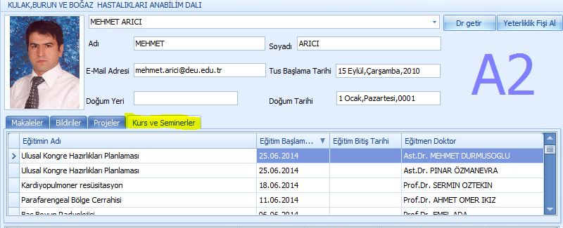

[Belgeden bir alıntı veya ilginç bir noktanın özetini yazın. Metin kutusunu belge içinde herhangi bir yere konumlandırabilirsiniz. Kısa alıntı metin kutusunun biçimlendirmesini değiştirmek için Metin Kutusu Araçları sekmesini kullanın.]
[Belgeden bir alıntı veya ilginç bir noktanın özetini yazın. Metin kutusunu belge içinde herhangi bir yere konumlandırabilirsiniz. Kısa alıntı metin kutusunun biçimlendirmesini değiştirmek için Metin Kutusu Araçları sekmesini kullanın.]
[Belgeden bir alıntı veya ilginç bir noktanın özetini yazın. Metin kutusunu belge içinde herhangi bir yere konumlandırabilirsiniz. Kısa alıntı metin kutusunun biçimlendirmesini değiştirmek için Metin Kutusu Araçları sekmesini kullanın.]
[Belgeden bir alıntı veya ilginç bir noktanın özetini yazın. Metin kutusunu belge içinde herhangi bir yere konumlandırabilirsiniz. Kısa alıntı metin kutusunun biçimlendirmesini değiştirmek için Metin Kutusu Araçları sekmesini kullanın.]
[Belgeden bir alıntı veya ilginç bir noktanın özetini yazın. Metin kutusunu belge içinde herhangi bir yere konumlandırabilirsiniz. Kısa alıntı metin kutusunun biçimlendirmesini değiştirmek için Metin Kutusu Araçları sekmesini kullanın.]
[Belgeden bir alıntı veya ilginç bir noktanın özetini yazın. Metin kutusunu belge içinde herhangi bir yere konumlandırabilirsiniz. Kısa alıntı metin kutusunun biçimlendirmesini değiştirmek için Metin Kutusu Araçları sekmesini kullanın.]

3.Tıpta Uzmanlık Öğrenci (TUÖ) Hizmet Dökümünün Alınması İşlemi
- ”TUÖ Tetkik Detaylar” butonunu tıklayınız
- Açılan sayfada görmek istediğiniz Tıpta Uzmanlık Öğrencisini seçiniz.”Doktor Getir” butonunu tıklayınız.

- Açılan sayfanın alt bölümünde anabilim dalınca karnede yer alan ilgili işlemin adı, işlemin yapıldığı hastaya ait hasta no ve protokol no, işlem tarihi, sorumlu doktor, işlem türü, dönem, SUT kodları ve işlemin birim kredisi, en altta ise bugüne kadarki toplam kredisi görülür.

- Ekranın üst kısmında yer alana dışa aktarım bölümünde yer alan türlerden birini seçerek verileri bilgisayarınıza kaydedebilirsiniz.

4.Uygulamalı Etkinlik Onay İşlemi
1. “ Uygulamalı Etkinlik Onay” butonunu tıklayınız.
2.Açılan sayfada onay bekleyen İşlem görünmektedir. ”Onayla” veya “Reddet” butonlarından uygun olanı tıklayarak işlemi gerçekleştiriniz.

5. Karşılaşılabilecek Sorunlarda Yapılması Gerekenler
1. TUÖ’nün Özlük Bilgilerinde (Ad, Soyad, e-posta, Doğum Tarihi, Kıdem) eksiklik var ise ; Tıpta Uzmanlık Öğrenci İşleri birimi aranmalıdır.
2. Eğitim Danışmanı, asistanı programda görmüyor ise; asistan programa giriş yapmamış, programı kullanmamış olabilir. Bunun için asistanın programı çalıştırması ve yeterlilik fişi alması gerekir.
3. Bunun dışında bir sorun yaşanıyor ise; e.karne@deu.edu.tr adresine mail atınız.

